中国共产党自贡市沿滩区纪律检查委员会2022年部门预算编制的说明

目录
一、基本职能及主要工作 -4-
（一）中国共产党自贡市沿滩区纪律检查委员会职能简介 -4-
（二）中国共产党自贡市沿滩区纪律检查委员会2021年重点工作 -4-
二、部门概况 -6-
三、收支预算情况说明 -6-
（一）收入预算情况 -7-
（二）支出预算情况 -7-
四、财政拨款收支预算情况说明 -8-
五、一般公共预算当年拨款情况说明 -9-
（一）一般公共预算当年拨款规模变化情况 -9-
（二）一般公共预算当年拨款结构情况 -9-
（三）一般公共预算当年拨款具体使用情况： -10-
六、一般公共预算基本支出情况说明 -11-
七、“三公”经费财政拨款预算安排情况 -11-
八、政府性基金预算支出情况说明 -13-
九、国有资本经营预算支出情况说明 -13-
十、其他重要事项的情况说明 -13-
（一）机关运行经费情况 -13-
（二）政府采购情况 -13-
（三）国有资产占有使用情况 -14-
（四）绩效目标设置情况 -14-
十一、名词解释 -14-
附件 Error: Reference source not found

一、基本职能及主要工作
（一）中国共产党自贡市沿滩区纪律检查委员会职能简介
负责党的纪律检查工作；依照党的章程和其他党内法规履行监督、执纪、问责职责；负责全区监察工作；依照法律规定履行监督、调查、处置职责；组织协调全面从严治党、党风廉政建设和反腐败宣传教育工作；综合分析全面从严治党、党风廉政建设和反腐败工作情况，对纪检监察工作重要理论及实践问题进行调查研究；在市纪委监委的领导下，加强对反腐败国际追逃追赃和防逃工作的组织协调，督促有关部门做好相关工作；根据干部管理权限，负责纪检监察系统领导班子建设、干部队伍建设和组织建设的综合规划、政策研究、制度建设和业务指导；完成区委和市纪委监委交办的其他任务。
（二）中国共产党自贡市沿滩区纪律检查委员会2022年重点工作
1.聚焦“三新一高”、“十四五”规划实施、乡村振兴、常态化疫情防控、成渝地区双城经济圈建设等中省市区部署要求，跟进监督、精准监督、做实监督。大力推进“清廉沿滩”建设，创新推进全省优化营商环境专项监督联系点建设。聚焦战略性新兴产业、新型基础设施、新型城镇化、交通水利等重大建设，聚焦生态环保、公共卫生、应急管理等资金投入，聚焦政法、资源等重点领域，聚焦官商勾结等重点问题，精准有效遏增量去存量；坚持受贿行贿一起查，探索推行行贿人“黑名单”制度，对受贿行为形成双向打击。精准把握政策策略，做深做细思想政治工作，强化执纪执法全流程监督，加强和改进申诉复查工作。把握“惩、治、防”辩证统一关系，做实以案促改、以案促治，推动办案整改治理贯通融合。
2.加大正风肃纪、查处问责和通报曝光力度，对享乐主义、奢靡之风露头就打，对形式主义、官僚主义精准施治，对顶风违纪行为严肃查处，决不让“四风”反弹回潮。坚持边查处问题、边完善制度，深入开展党的优良传统和作风教育，增强党员干部弘扬时代新风的内在主动，把好的风气培育起来，以优良党风带动政风、引领社风民风。坚持“三个区分开来”容错纠错，严查诬告陷害、及时澄清正名，常态化做好被问责和受处分干部跟踪回访。
3.聚焦“巩固拓展脱贫攻坚成果同乡村振兴有效衔接”开展专项监督，强化对巩固“四个不摘”政策成果的监督，助力乡村全面振兴。试点开展民生领域“点题整治”，深化重点行业领域突出问题系统治理，严查教育医疗、养老社保、生态环保、安全生产、食品药品安全、乡村产业发展、粮食购销等领域腐败和作风问题，常态化惩治涉黑涉恶腐败和“保护伞”。全面推行“异村互查”，持续深化“阳光信访”“纪民联查”，着力引导群众有序参与基层监督。
4.全面落实党中央和省委、市委关于加强对“一把手”和领导班子监督的意见和措施，综合运用走访、调研、督查等方式，精准画像、精准监督。持续深化“三项改革”，进一步完善“室组”联动监督、“室组地”联合办案机制，持续深化基层纪检监察组织规范化建设，推动形成监督合力。完善纪律、监察、派驻、巡察“四项监督”统筹衔接制度，实现优势互补、形成合力；完善反腐败协作机制，更好促进执纪审查与依法调查、执纪执法与刑事司法无缝对接。充分运用信息化、大数据等现代科技手段，稳步推进纪检监察工作信息化智能化建设。
5.加强区纪委常委会自身建设，带头旗帜鲜明讲政治，切实发挥示范带头作用。全面加强机关党的建设，推动党建和业务深度融。深化全员培训，常态化开展青年理论学习小组学习活动，不断提高斗争精神和斗争本领。一体推进干部队伍选育管用，持续优化干部队伍结构。严查纪检监察干部违纪违法行为，以铁一般的纪律作风锻造纪检监察队伍。
二、部门概况
中国共产党自贡市沿滩区纪律检查委员会下属二级预算部门0个，其中：行政部门0个，参照公务员法管理的事业部门0个，其他事业部门0个。
三、收支预算情况说明
按照综合预算的原则，中国共产党自贡市沿滩区纪律检查委员会所有收入和支出均纳入部门预算管理。收入包括：一般公共预算拨款收入；支出包括：一般公共服务支出、社会保障和就业支出、卫生健康支出、住房保障支出。中国共产党自贡市沿滩区纪律检查委员会2022年收支总预算424.64万元，比2021年收支预算总数减少2.28万元，主要原因是人员结构变化。
（一）收入预算情况
中国共产党自贡市沿滩区纪律检查委员会2022年收入预算424.64万元，其中：一般公共预算拨款收入424.64万元，政府性基金预算收入0万元。
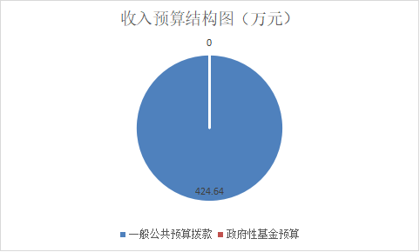

（二）支出预算情况
中国共产党自贡市沿滩区纪律检查委员会2022年支出预算424.64万元，其中：基本支出384.64万元，占90.58%；项目支出40万元，占9.42%。项目支出包括纪检监察信息化建设项目2.5万元，用于促进信息网络技术和纪检监察工作的融合，提高监督执纪水平；纪检专网运维及功能扩展项目经费11万元，用于提高工作效率，促进信息资源共享，确保纪检专网的稳定运行；廉政宣传教育项目经费14.5万元，用于加强廉政文化建设，扩大廉政宣传教育影响力；全区纪检监察体制改革项目经费12万元，用于推进纪检监察体制改革，落实上级政策要求。按照绩效预算管理要求，项目严格实行绩效目标管理。
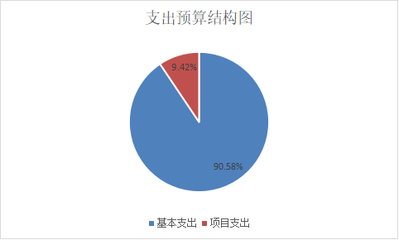

四、财政拨款收支预算情况说明
中国共产党自贡市沿滩区纪律检查委员会2022年财政拨款收支总预算424.64万元，比2021年财政拨款收支总预算减少2.28万元，主要原因是人员结构发生变化。
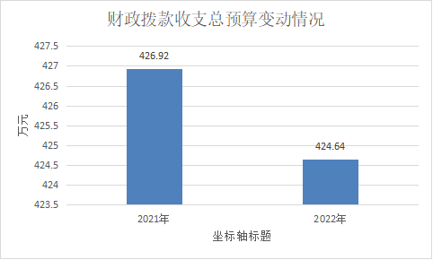

收入包括：本年一般公共预算拨款收入424.64万元；支出包括：一般公共服务支出346.95万元、社会保障和就业支出30.33万元、卫生健康支出24.16万元、住房保障支出23.2万元。
五、一般公共预算当年拨款情况说明
（一）一般公共预算当年拨款规模变化情况
中国共产党自贡市沿滩区纪律检查委员会2022年一般公共预算当年拨款424.64万元，比2021年预算数减少2.28万元，主要原因是人员结构发生变化。
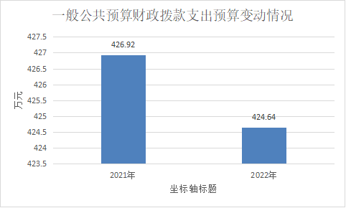

（二）一般公共预算当年拨款结构情况
一般公共服务支出346.95万元，占81.71%；社会保障和就业支出30.33万元，占7.14%；卫生健康支出24.16万元，占5.69%；住房保障支出23.2万元，占5.46%。
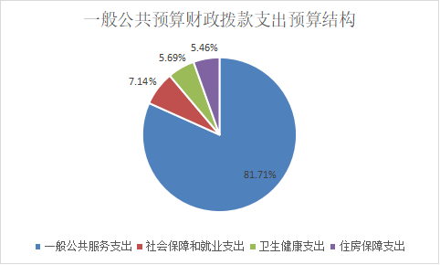

（三）一般公共预算当年拨款具体使用情况：
1.一般公共服务支出（类）纪检监察事务（款）行政运行（项）:2022年预算数为291.47万元，主要用于：委机关正常运转的基本支出，包括基本工资、津贴补贴等人员经费以及办公费、印刷费、水电费等日常公用经费。
2.一般公共服务支出（类）纪检监察事务（款）事业运行（项）:2022年预算数为15.49万元，主要用于：委机关正常运转的基本支出，包括基本工资、津贴补贴等人员经费以及办公费、印刷费、水电费等日常公用经费。
3.一般公共服务支出（类）纪检监察事务（款）一般行政管理事务（项）:2022年预算数为40万元，主要用于项目支出。
4.社会保障和就业支出（类）行政事业部门离退休（款）机关事业部门基本养老保险缴费支出（项）:2022年预算数为30.12万元，主要用于部门缴纳的基本养老保险费。
5.社会保障和就业支出（类）行政事业部门离退休（款）其他社会保障和就业支出（项）:2022年预算数为0.21万元，主要用于部门缴纳事业人员的失业险和工伤险费。
6.卫生健康支出（类）行政事业部门医疗（款）行政部门医疗（项）:2022年预算数为16.61万元，主要用于：委机关基本医疗保险缴费支出。
7.卫生健康支出（类）行政事业部门医疗（款）事业部门医疗（项）:2022年预算数为1.88万元，主要用于：委机关事业人员基本医疗保险缴费支出。
8.卫生健康支出（类）行政事业部门医疗（款）公务员医疗补助（项）:2022年预算数为5.68万元，主要用于：委机关集中缴纳公务员医疗补助支出。
9.住房保障支出（类）住房改革支出（款）住房公积金（项）:2022年预算数为23.2万元，主要用于：部门按人力资源和社会保障部、财政部规定的基本工资和津贴补贴以及规定比例为职工缴纳的住房公积金支出。
六、一般公共预算基本支出情况说明
中国共产党自贡市沿滩区纪律检查委员会2022年一般公共预算基本支出384.64万元，其中：
人员经费291.13万元，主要包括：基本工资、津贴补贴、奖金、社会保险缴费、绩效工资、机关事业部门基本养老保险缴费、职业年金缴费、其他工资福利支出、住房公积金、其他对个人和家庭的补助支出。
公用经费93.51万元，主要包括：办公费、印刷费、手续费、水费、电费、邮电费、差旅费、维修（护）费、会议费、培训费、劳务费、工会经费、福利费、其他交通费、其他商品和服务支出等支出。
七、“三公”经费财政拨款预算安排情况
中国共产党自贡市沿滩区纪律检查委员会2022年“三公”经费财政拨款预计数（含年初预算数）8.01万元，较2021年预算下降10%，主要原因为：认真贯彻落实中央八项规定及省委省政府十项规定要求，严格控制接待规模及接待标准和机关公务用车制度改革的实行。其中：因公出国（境）经费0万元，公务接待费0.09万元，公务用车购置费0万元，公务用车运行维护费7.92万元。
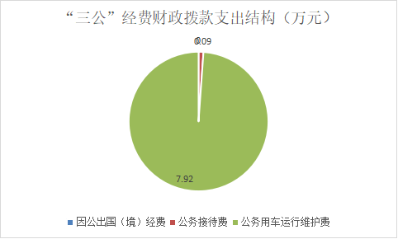

（一）因公出国（境）经费较2021年预算不变，主要原因是无相应工作计划。
（二）公务接待费较2021年预算下降10%，主要原因是认真贯彻落实中央八项规定及省委省政府十项规定要求，严格控制接待规模及接待标准。
2022年公务接待费计划用于考察调研、检查指导等公务活动开支的交通费、住宿费、用餐费等。
（三）公务用车购置费较2021年预算无变化，主要原因是无公务用车购置计划。
（四）公务用车运行维护费较2021年预算减少10%，主要原因是认真贯彻落实中央八项规定及省委省政府十项规定要求，严格控制机关公务用车使用。
部门现有公务用车4辆，其中：执法执勤用车4辆。
2022年安排公务用车购置费0万元。
2022年安排公务用车运行维护费7.92万元，用于4辆公务用车燃油、过路（桥）、维修、保险等方面支出，主要保障纪检监察监督、执纪、办案等工作开展。
八、政府性基金预算支出情况说明
中国共产党自贡市沿滩区纪律检查委员会2022年无政府性基金预算拨款安排的支出。
九、国有资本经营预算支出情况说明
中国共产党自贡市沿滩区纪律检查委员会2022年无国有资本经营预算拨款安排的支出。
十、其他重要事项的情况说明
（一）机关运行经费情况
2022年，中国共产党自贡市沿滩区纪律检查委员会及下属0家行政和参照公务员管理的事业部门机关运行经费财政拨款预算为93.51万元，比2021年预算减少2.19万元，下降2.29%，主要原因为：人员结构发生变化。
（二）政府采购情况
2022年，中国共产党自贡市沿滩区纪律检查委员会安排政府采购计划数（含年初预算数）5.9万元，主要用于采购办公设备、办公家具等。
（三）国有资产占有使用情况
截至2021年底，中国共产党自贡市沿滩区纪律检查委员会所属各预算部门共有车辆4辆，其中：执法执勤用车4辆。部门价值100万元以上大型设备0台（套）。
2022年部门预算安排购置车辆及部门价值100万元以上大型设备0台（套）。
（四）绩效目标设置情况
绩效目标是预算编制的前提和基础，按照“费随事定”的原则，2022年中国共产党自贡市沿滩区纪律检查委员会年初部门项目均按要求实行绩效目标管理，涉及一般公共预算当年预算424.64万元。所有项目均按要求编制了绩效目标,从项目完成、项目效益、满意度等方面设置了绩效指标，综合反映项目预期完成的数量、成本、时效、质量，预期达到的社会效益、经济效益、生态效益、可持续影响以及服务对象满意度等情况。
中国共产党自贡市沿滩区纪律检查委员会2022年度部门预算无重点项目。
十一、名词解释
1.一般公共预算拨款收入：指区级财政当年拨付的资金。
2.上年结转：指以前年度尚未完成，结转到本年仍按原规定用途继续使用的资金。
3.一般公共服务支出（类）纪检监察事务（款）行政运行（项）、：指委机关用于保障机构正常运行、开展日常工作的基本支出。
4.一般公共服务支出（类）纪检监察事务（款）事业运行（项）：指委机关用于保障机构正常运行、开展日常工作的基本支出。
5.一般公共服务支出（类）纪检监察事务（款）一般行政管理事务（项）：指委机关为完成特定项目的支出。
6.社会保障和就业支出（类）行政事业部门离退休（款）机关事业部门基本养老保险缴费支出（项）：指部门实施养老保险制度由部门缴纳的养老保险费的支出。
7.社会保障和就业支出（类）行政事业部门离退休（款）其他社会保障和就业支出（项）：指委机关为事业人员缴纳失业险和工伤险部门部分的支出。
8.卫生健康支出（类）行政事业部门医疗（款）行政部门医疗（项）：指机关用于缴纳部门基本医疗保险支出。
9.卫生健康支出（类）行政事业部门医疗（款）事业部门医疗（项）：指机关用于缴纳部门事业人员基本医疗保险支出。
10.卫生健康支出（类）行政事业部门医疗（款）公务员医疗补助（项）：指机关用于集中缴纳公务员医疗补助支出。
11.住房保障支出（类）住房改革支出（款）住房公积金（项）：指按照《住房公积金管理条例》的规定，由部门及其在职职工缴存的长期住房储金。
12.基本支出：指为保证机构正常运转，完成日常工作任务而发生的人员支出和公用支出。
13.项目支出：指在基本支出之外为完成特定行政任务和事业发展目标所发生的支出。
14.“三公”经费：纳入财政厅预决算管理的“三公”经费，是指部门用财政拨款安排的因公出国（境）费、公务用车购置及运行费和公务接待费。其中，因公出国（境）费反映部门公务出国（境）的国际旅费、国外城市间交通费、住宿费、伙食费、培训费、公杂费等支出；公务用车购置及运行费反映部门公务用车车辆购置支出（含车辆购置税）及租用费、燃料费、维修费、过路过桥费、保险费等支出；公务接待费反映部门按规定开支的各类公务接待支出。
15.机关运行经费：为保障行政部门（包含参照公务员法管理的事业部门）运行用于购买货物和服务的各项资金。包括办公及印刷费、邮电费、差旅费、会议费一般设备购置费等费用开支。
16.重点项目:部门预算中50万元以上的专项项目。

附件：表1.财政拨款收支总表
表2.一般公共预算支出表
表3.一般公共预算基本支出表
表4.一般公共预算“三公”经费支出表
表5.政府性基金预算支出表(本部门此表无数据)
表6.政府性基金预算“三公”经费支出表(本部门此表无数据)
表7.部门收支总表
表8.部门收入总表
表9.部门支出总表
表10.项目支出绩效信息表
表11.一般公共预算项目支出预算
表12.国有资本经营预算支出预算(本部门此表无数据)
表13.部门整体绩效目标表

